- 出现不踢废或误踢的问题
- 选取样瓶进行测试，先观察界面是否有报错，再看踢废口是否有动作
如果电磁阀没到踢废口就动作，或者出现一个瓶子踢废两次，计数两次的情况，可能是接口卡的配置文件有问题，建议更换原始的配置文件并修改延迟后再次测试或联系售后进行处理。
- 连续过瓶时观察界面中”补踢过检总数”是否一直增加，如果持续增加可能是由于光电不干净造成信号误触发，建议清洁光电后再重启测试。
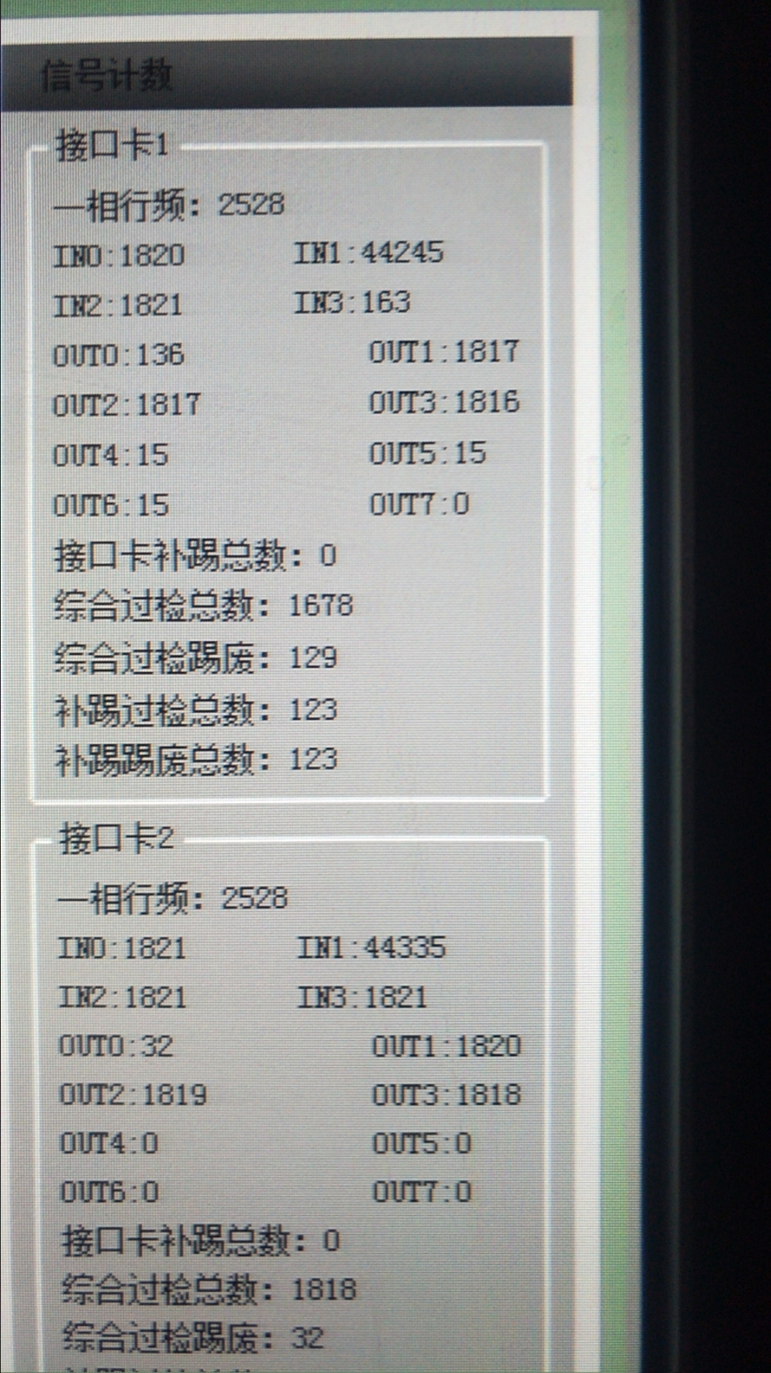
- 出现程序无法启动的情况
一般出现此类情况都是拷贝运行程序exe或者算法库DLL造成的，不建议随便拷贝。出现无法还原的情况请及时联系售后解决。
- 出现应力图片和正常图片在一个界面的情况，打开软件检查应力图片对应的正常相机是否正确，不一致则修改后重启。

